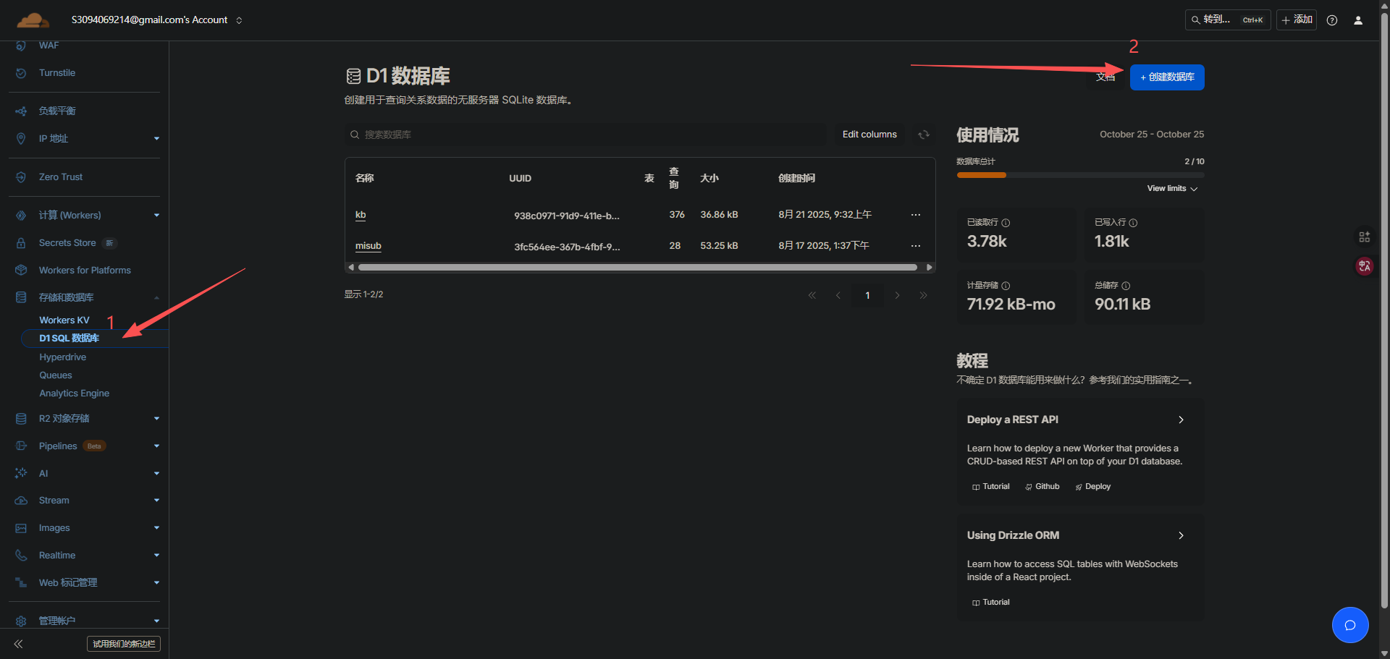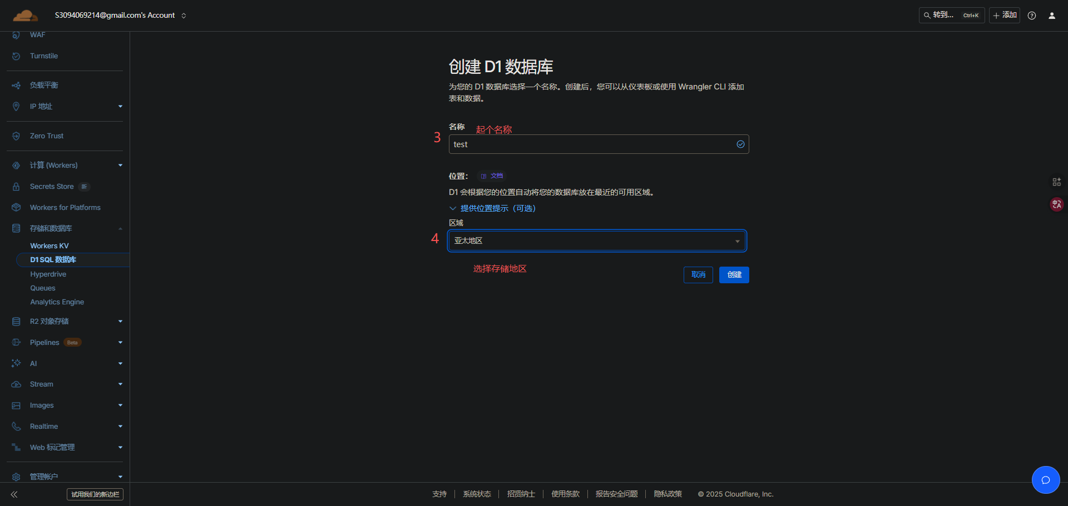  
CREATE TABLE ips ( id INTEGER PRIMARY KEY, ip TEXT NOT NULL, name TEXT, active INTEGER DEFAULT 1, priority INTEGER DEFAULT 0 )  
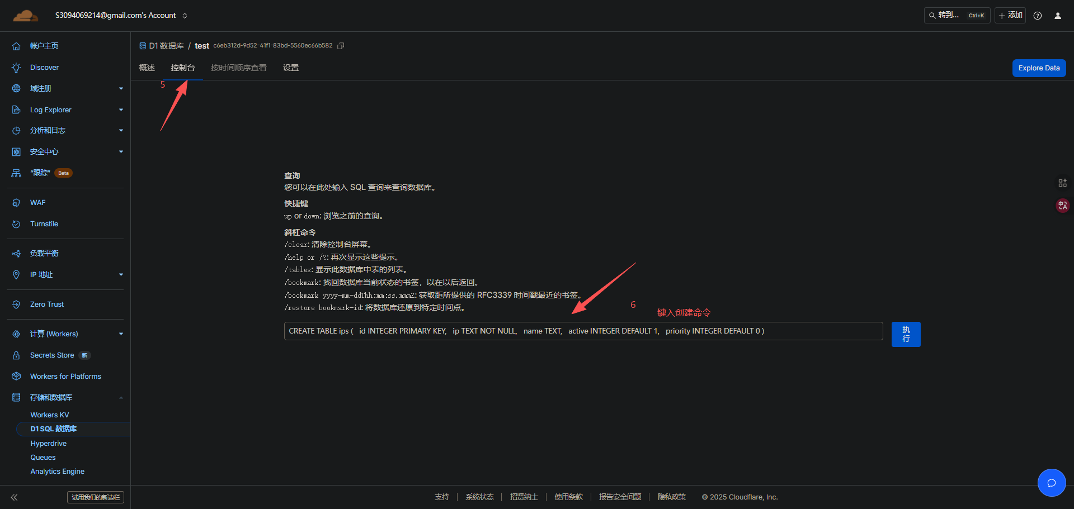  
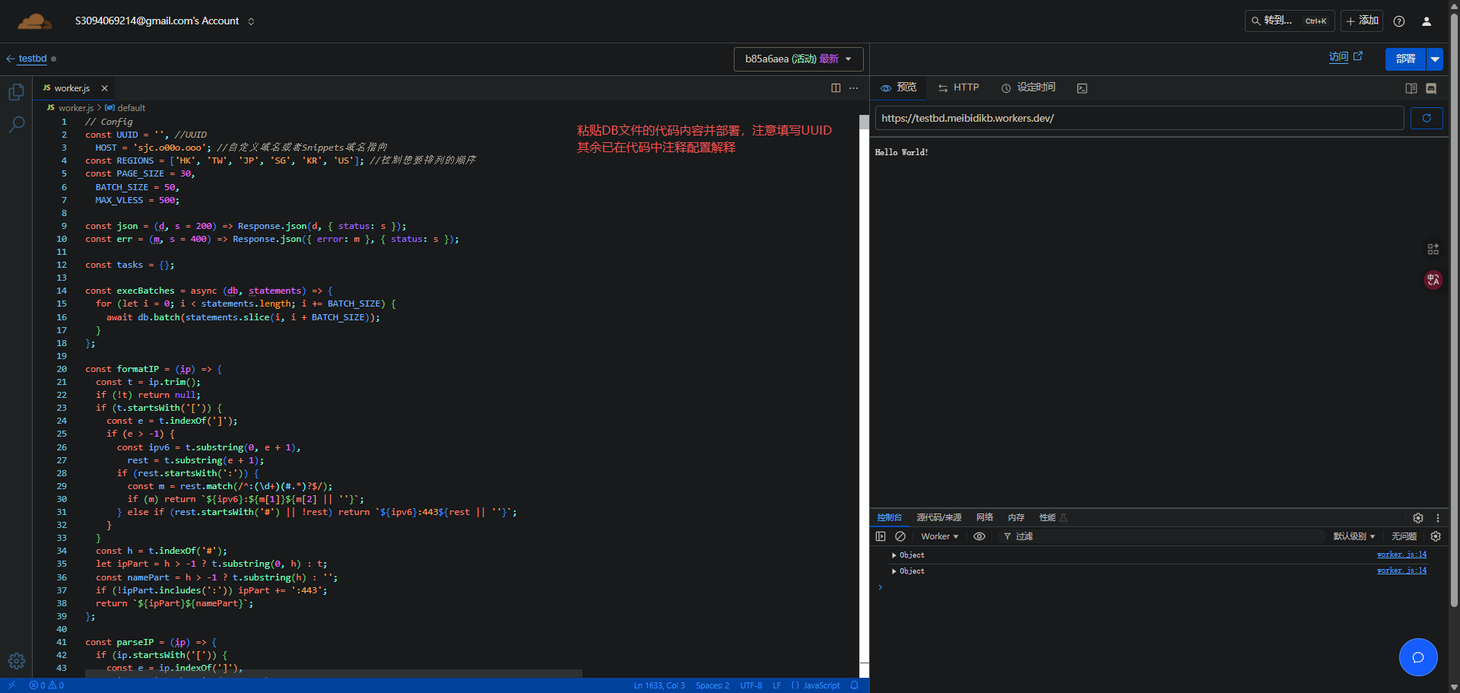  
在绑定D1数据库（变量名DB）和自定义域名后即可使用（无密码验证）  
如需提高响应性能和使用体验，可使用KV作为中间缓冲层，手动创建任意KV（变量名TASK_KV）绑定即可